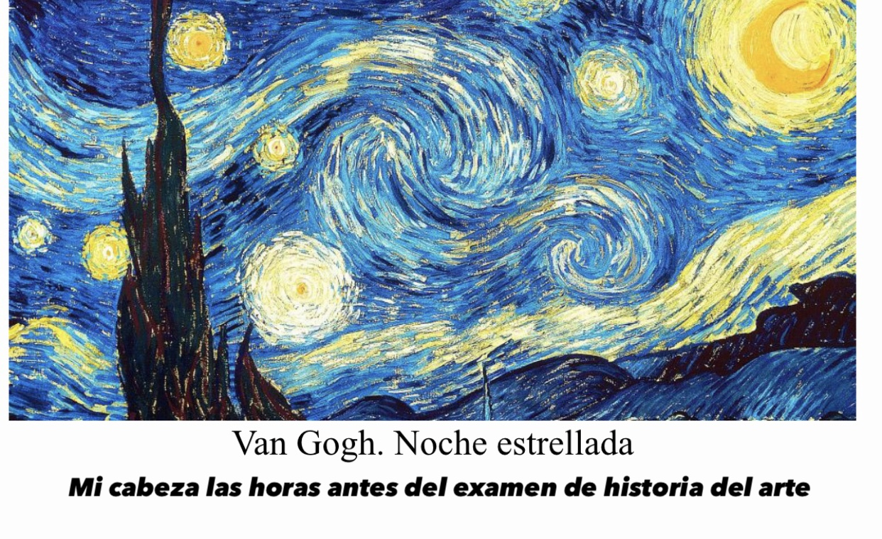

EL DÍA QUE DEJA DE FUNCIONAR EL FILTRO DE INSTAGRAM PARA SELFIES
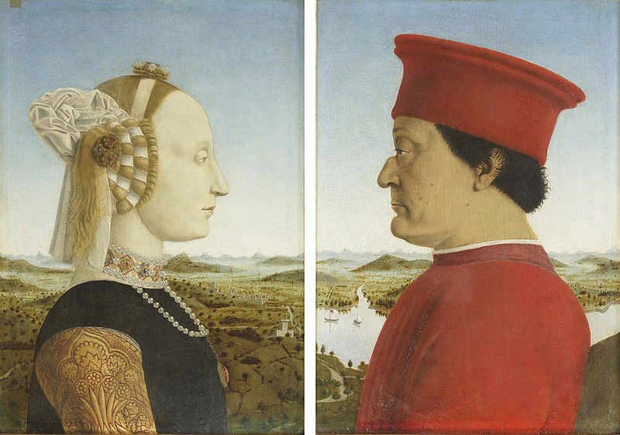
Piero della Francesca. Retrato de Federico de Moltefeltro y Battista Sforza. Quattrocento

PERO TE QUIERES ESTIRAR UN POQUITO, ADAN!!!!!!,
QUE LO TENGO QUE HACER TODO YO
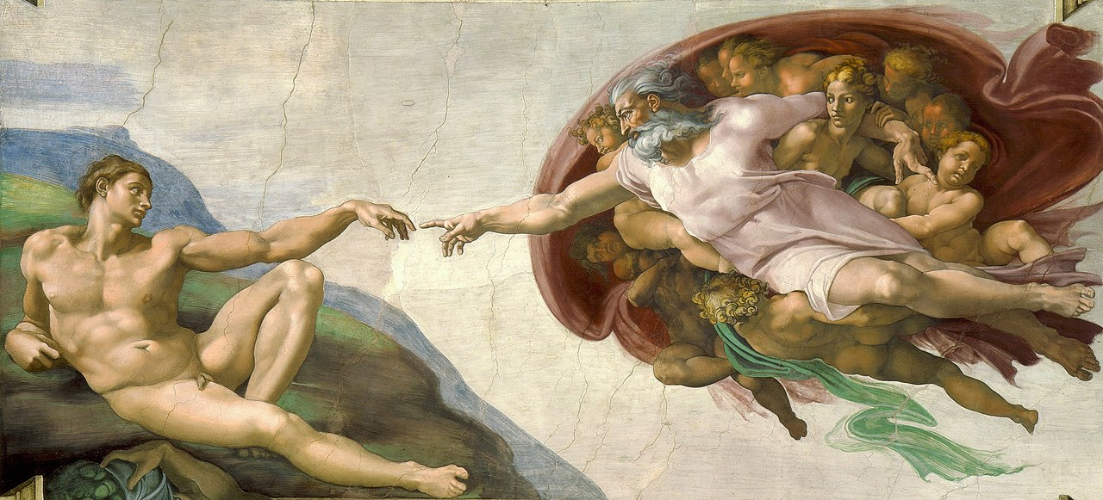
Miguel Ángel. Capilla Sixtina. Cinquecento

